ECOUTE BIEN:
Deux hommes marchent sur un chemin. Ils parlent de ce qui s'est passé à Jérusalem.
Pendant qu'ils discutent, Jésus s'approche et fait route avec eux. Mais les disciples ne le reconnaissent pas.
Jésus les écoute, puis il leur explique la Parole.
Non loin du village d'Emmaüs, les disciples invitent Jésus à rester avec eux.
Tous les trois se mettent à table et Jésus partage le pain.
C'est à ce moment que les yeux des disciples s'ouvrent: ils reconnaissent Jésus mais celui-ci disparaît.
Alors, les disciples se lèvent et retournent à Jérusalem.
Ils y retrouvent leurs amis et leur racontent ce qui s'est passé sur le chemin.

Sketch :

2 enfants pour les 2 hommes qui marchent sur le chemin
1 enfant pour Jésus
Ils marchent.
Ils s’assoient pour partager leur diner : prévoir du pain.
Les 2 hommes reconnaissent Jésus.
Jésus “disparait” : grand drap ou il se cache derrière la table, “il a disparu!”
Les 2 hommes repartent en marchant pour raconter.

DISCUSSION EN PETITS GROUPES

Est-ce que les disciples sont tristes ou heureux ? (-> tristes)
Qui rencontrent ils ? (-> Jésus)
Est-ce qu’ils le reconnaissent ? (-> non)
Quand le reconnaissent ils ? (-> partage du pain)
Que se passe-t-il ? (-> Jésus disparaît)
Que font-ils ? (-> ils vont raconter à tout le monde qu’ils ont vu Jésus ressuscité)

*Jésus nous rejoint sur le chemin dans la Parole, le sacrement (Eucharistie: partage du pain), la réunion ("Quand deux ou trois sont réunis en mon nom, je suis là au milieu d'eux.")

*Cet évangile nous invite à marcher sur le chemin du partage.
-->Partage du chemin: marcher avec les autres, à leur rythme (ne pas essayer de les entraîner dans un pas plus rapide). S'approcher d'eux: se rendre proche de leur intimité, de leur souffrance, de leur vie. Les accompagner. Prendre du temps pour les écouter; entendre leurs questions.
-->Partage de la Parole: répondre en s'appuyant sur la Parole (elle doit donc faire partie de notre vie).
-->Partage du repas: partage des signes profonds qui nourrissent et mettent debout. Partage de l'Eucharistie, signe de la vie plus forte que la mort.

*Toujours se souvenir qu'un chemin de tristesse, de découragement peut devenir chemin de résurrection, cœur qui brûle, feu contagieux à propager..

Idée d’ATELIER :
Remettre en ordre les images (puis colorier, et scotcher dans l’ordre).

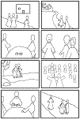
Voici de meilleures images !!! http://www.kt42.fr/les-disciples-d-emmaus-c18131493

Il existe aussi une image qui fait un parallèle de l’évangile avec le déroulement de la messe :

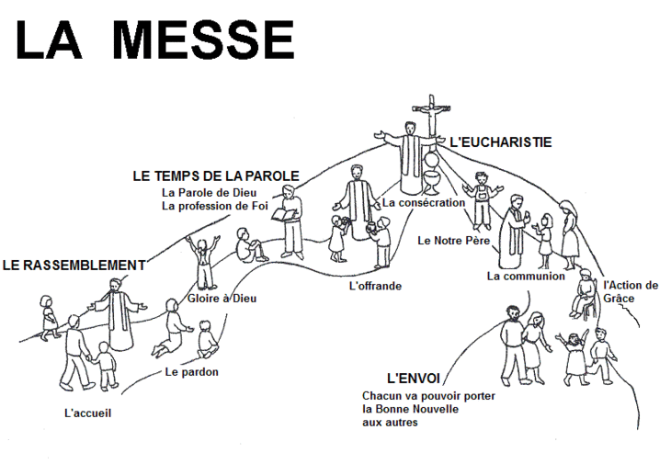

Autre idée d’Atelier : Un petit livre à imprimer et colorier
